Ради своих любимых вы готовы свернуть горы, но не знаете, что купить второй половине на праздник? Ничего оригинального не приходит в голову, а романтический ужин при свечах или хороший сувенир – не вариант? Мы предлагаем вам, большой ассортимент небанальных подарков на все случаи жизни по доступным ценам. Дарить радость любимому стало еще проще!

Романтические подарки могут быть разными. Никто, кроме вас, не знает, что действительно поднимет настроение второй половинке.

Любить друг друга – это прекрасно! Мы создали все, чтобы ваша любовь находила свое выражение, и вы могли радовать и заботиться о второй половине.

# Как сделать ваш союз крепче

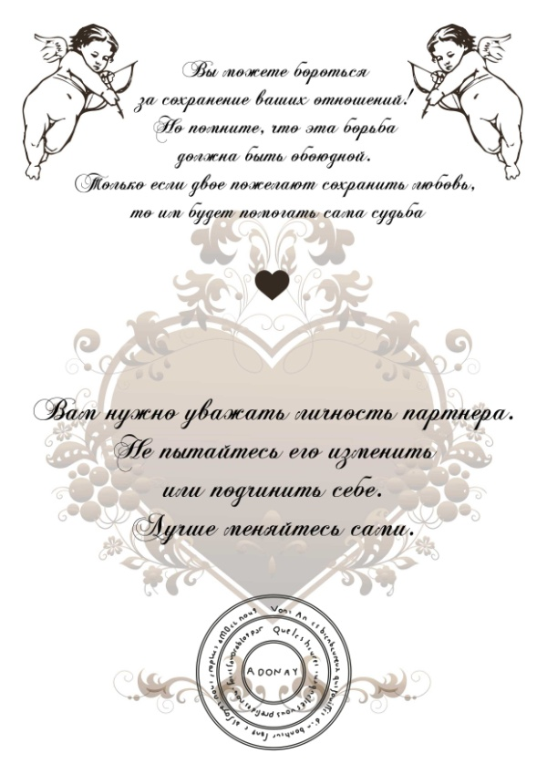С глубокой древности, женщина являлась хранительницей очага. Она является тем связующим звеном, что укрепляет союз двоих. Именно в женщине воплощено в большей степени: терпимость, чувствительность…. В канун грядущих праздников: День защитника отечества, День влюблённых, вы женщины можете поймать двух зайцев сразу. Сделайте подарок мужу или своему избраннику, которое в свою очередь будет для него руководством для действия по укреплению ваших отношений. А Вы, мужчины помните, что 8 марта не за горами! Любой женщине будет приятно осознавать, получив данный прогноз в красочном оформлении, что для вас очень важно укрепление отношений со своей половинкой. Только если двое пожелают сохранить любовь, то им будет помогать сама судьба. Наши рекомендации помогут сделать Ваш союз крепче. Для расчета необходимы полные даты рождения Вас и партнера ( ЧЧ, ММ, ГГГГ). Рекомендации высылаются в дизайнерском оформлении и могут вписаться в ваш интерьер в виде красивого панно. Если вы дочитали эту статью до конца, просто выключите компьютер, подумайте много ли времени вы уделяете своему партнеру и начните делать союз крепче прямо сейчас!